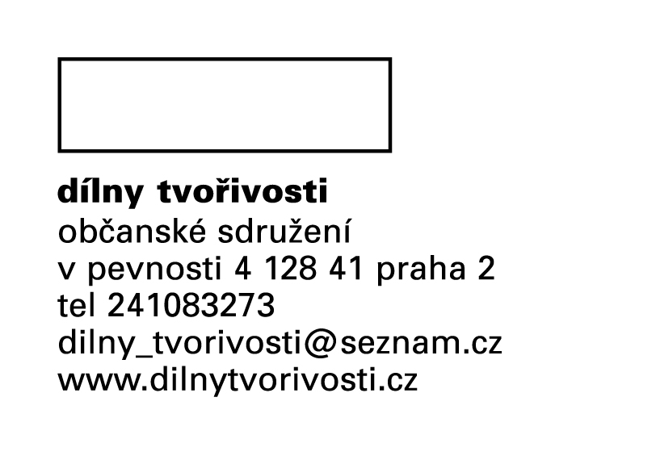

Nevíte, co bude za pár let?

Kdo se postará?
Kde žádat o pomoc?
Jak dlouho to takhle zvládnete?
Tak moc se snažíte, ale nejde to?

Občanské sdružení Dílny tvořivosti připravuje:

Skupinu určenou pro blízké lidí se zdravotním postižením

„Budoucnost s otazníky“

skupinová setkávání jsou určena rodičům, rodinným příslušníkům a všem blízkým lidí se zdravotním postižením

skupina nabízí
- prostor pro sdílení obav z budoucnosti blízkého člověka se zdravotním postižením
- pravidelná setkávání s lidmi v podobné životní situaci
- prostor pro sdílení zážitků, zkušeností, zajímavá témata a příležitost k načerpání inspirace
- možnost účastnit se odborných přednášek, workshopů

první setkání proběhne
v úterý 24. 11. 2009 od 17.30 do 19.00
v prostorách o.s. Dílny tvořivosti (areál staré budovy Jedličkova ústavu na Vyšehradě)

máte-li zájem o účast nebo další informace
kontaktujte Mgr. Alžbětu Kaplanovou, koordinátorku Skupiny
na tel. čísle: 241 083 273, mob.774 372 796
e-mailem: dilny_tvorivosti@seznam.cz

Těšíme se na Vás!

